**文科数学参考答案**

1. 选择题

|  |  |  |  |  |  |  |  |  |  |  |  |  |
| --- | --- | --- | --- | --- | --- | --- | --- | --- | --- | --- | --- | --- |
| 题号 | 1 | 2 | 3 | 4 | 5 | 6 | 7 | 8 | 9 | 10 | 11 | 12 |
| 答案 | B | A | D | C | D | D | B | C | A | C | B | A |

11．B

【解析】

【分析】

分析给定的不等式，构造函数，利用的单调性、对数运算比较并判断作答.

【详解】

令函数，，求导得：，当时，，当时，，

于是得在上单调递增，在上单调递减，

因，则，①不正确；

又，则，②正确；

而，则，③正确，

所以所有真命题的序号是②③.

故选：B

12．A

【详解】

设中点为，连接，

因为是以为斜边的等腰直角三角形，

所以，，

过点作，

因为平面平面，平面平面

所以平面，平面，

所以三棱锥的外接球的球心在上，设外接球的半径为，

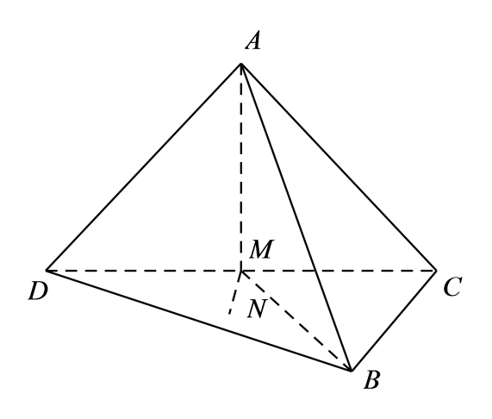

则由得，由得，

又因为，

所以为等腰直角三角形，

设球心为，中点为，连接，

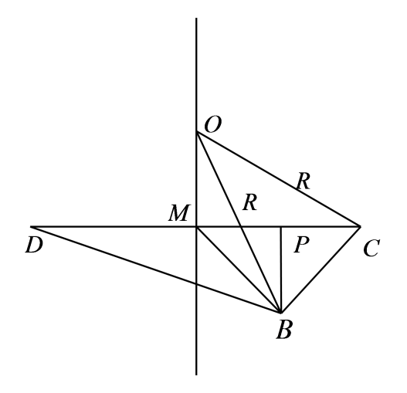

则，

所以，

即，解得，

所以三棱锥的外接球的表面积为.

故选：A

1. 填空题

答案：13、 14、1 15、255 16、

15.

用累加法即可求解.

【详解】

因为所以



累加得：，

所以.

16．

【解析】

【分析】

连接，，设，则，根据诱导公式及同角三角函数的基本关系求出，，再根据锐角三角函数得到、，从而得到方程求出，再在利用勾股定理计算可得；

【详解】

解：如图，连接，，则，，和，，都三点共线，

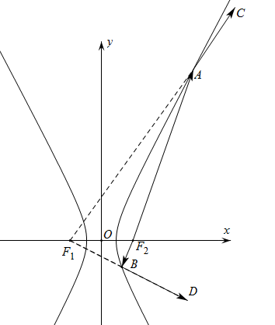

设，则.

由，

所以

所以，

又，所以，即，

，即，

又，

因此，即，

在中，即.

故.

故答案为：

1. 解答题

17．（1）；（2）.

【解析】

【分析】

（1）先由正弦定理求得，根据三角形内角和求出，从而求得；

（2）由（1）可知，再结合余弦定理即可求得结果．

【详解】

（1）由正弦定理，得，

即.

所以，故.

所以

.

（2）由（1）可知，所以.

由余弦定理，得，

所以.

18．(1)证明见解析

(2)E点到平面*PAB*的距离为

【解析】

【分析】

（1）取*AD*，*CD*的中点分别为*O*，*G*，连接*PO*，*FG*，*EG*.

选择①：证明，结合，推出*BA*⊥平面*PAD*.证明*MG*//平面*PAD*，*FG*//平面*PAD*.推出平面*FGM*//平面*PAD*，得到*BA*⊥平面*FGM*，即可证明.

选择②：连接*OC*，证明，即可，推出*BA*⊥平面*PAD*.，然后证明*MG*//平面*PAD*，*FG*//平面*PAD*.推出平面*FGM*//平面*PAD*，得到*BA*⊥平面*FGM*.即可证明.

选择③：证明*OP*⊥平面*ABCD*，推出，然后证明*BA*⊥平面*PAD*，通过证明平面*FGM*//平面*PAD*，转化证明.

（2）连接*AE*，*EF*，说明∠*AEF*即为*EF*与平面*PAD*所成的角.点*O*为坐标原点，以*OC*为*x*轴，*OD*为*y*轴，*OP*为*z*轴，建立如图所示的空间直角坐标系，求出平面*CAE*的法向量，结合平面*PAD*的法向量，然后求解平面*ACE*与平面*PAD*所成的锐二面角的余弦值.

(1)

证明：取*AD*，*CD*的中点分别为*O*，*G*，连接*PO*，*FG*，*EG*.

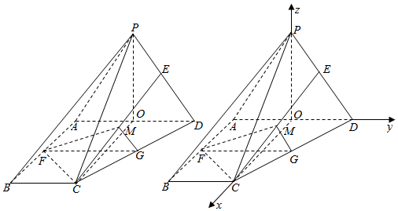

选择①：

因为，

所以，即.

又，，

所以*BA*⊥平面*PAD*.

因为*M*，*G*分别为*CE*，*CD*的中点，

所以，且平面*PAD*，平面*PAD*，

所以*MG*//平面*PAD*.

同理可得：*FG*//平面*PAD*.

因为，

所以平面*FGM*//平面*PAD*，

所以*BA*⊥平面*FGM*.

又平面*FGM*，

所以.

选择②：

连接*OC*，则*OC*=*AB*=2，，

因为，

所以.

又，

所以*BA*⊥平面*PAD*.

因为*M*，*G*分别为*CE*，*CD*的中点，

所以*MG*//*PD*，且平面*PAD*，平面*PAD*，

所以*MG*//平面*PAD*.

同理可得：*FG*//平面*PAD*.

因为，

所以平面*FGM*//平面*PAD*，

所以*BA*⊥平面*FGM*.

又平面*FGM*，

所以.

选择③：

因为点*P*在平面*ABCD*的射影在直线*AD*上，

所以平面*PAD*⊥平面*ABCD*.

因为平面平面*ABCD*=*CD*，平面*PAD*，，

所以平面*ABCD*，

所以.

又，，

所以*BA*⊥平面*PAD*.

因为*M*，*G*分别为*CE*，*CD*的中点，

所以*MG*//*PD*，且平面*PAD*，平面*PAD*，

所以*MG*//平面*PAD*.

同理可得：*FG*//平面*PAD*.

因为，

所以平面*FGM*//平面*PAD*，

所以*BA*⊥平面*FGM*.

又平面*FGM*，

所以.

1. 连接*AE*，*EF*，由（1）可知：*AB*⊥平面*PAD*，*E*为*PD*中点.

以点*O*为坐标原点，以*OC*为*x*轴，*OD*为*y*轴，*OP*为*z*轴，建立如图所示的空间直角坐标系，

则.

所以.

设平面P*AB*的法向量为，

得.

由题意可知：

所以，

所以E点到平面*PAB*的距离为

19．(1)列联表见解析，没有的把握认为“购买意愿”与“性别”有关；

(2)上午值日的同学恰好是女生的概率.

(1)

由题意，有购买意愿的人数为人，列联表如下：

|  |  |  |  |
| --- | --- | --- | --- |
|  | 有购买意愿 | 没有购买意愿 | 合计 |
| 男 | 16 | 14 | 30 |
| 女 | 44 | 16 | 60 |
| 合计 | 60 | 30 | 90 |

则，

所以没有把握认为“购买意愿与性别”有关．

1. 男：30，女：60

所以抽出男：2人，女：4人

记2个男生分别为a,b

记4个人女生分别为：1，2，3，4

则这一天的所有值日情况：ab,a1,a2,a3,a4,b1,b2,b3,b4,12,13,14,23,24,34

ba,1a,2a,3a,4a,1b,2b,3b,4b,21,31,41,32,42,43

共30种情况，

满足条件（20种）：12,13,14,23,24,34 1a,2a,3a,4a,1b,2b,3b,4b,21,31,41,32,42,43

所以上午值日的同学恰好是女生的概率

20．(1)

(2)有且仅有2个零点

【解析】

【分析】

（1）求出函数的导函数，依题意可得在上恒成立，令，，利用导数说明函数的单调性，即可求出参数的取值范围；

（2）首先可得与是的两个零点，再利用导数说明函数的单调性，结合零点存在性定理判断即可；

(1)

解：因为，所以，

由函数在上单调递增，则在上恒成立．

令，，

当时，，所以恒成立．

所以在上单调递增，所以，所以

(2)

解：a=1,由，则，．

所以0是的一个零点．

因为，由（1）知，函数在上单调递增，，无零点．

当时，，，，无零点．

当时，，设，，

在上递增，又，，

存在唯一零点，使得．

当时，，在上递减；

当时，，在上递增．

又，，所以，函数在上有且仅有个零点．

综上，当时，函数有且仅有2个零点．

21．(1)

(2)

【解析】

【分析】

（1）由已知可得出关于、、的方程组，解出这三个量的值，即可得出椭圆的标准方程；

（2）由题意可知，直线的斜率存在且不为零，设直线的方程为，且，将直线的方程与椭圆的方程联立，由可得出，列出韦达定理，求出点、的坐标，进而求出点的坐标，由已知可得出，可求得，结合可求得的值.

(1)

解：由题意可得，解得，

因此，椭圆的标准方程为：.

(2)

解：由题意可知，直线的斜率存在且不为零，设直线的方程为，且，

联立，消去并整理，得，

，可得，

由韦达定理可得，，

，则点，

因为点在第一象限，则，则，直线的方程为，

在直线的方程中，令可得，即点，易知点，

，则直线的方程为，

联立可得，即点，

因为，，即，即，可得，则，

将代入可得，则，

，解得.

【点睛】

关键点点睛：本题考查利用三角形面积之间的等量关系求出直线的斜率，解题的关键在于求出点的坐标，将三角形面积的等量关系转化为两点坐标之间的关系，进而构建等式求解.

22．(1)，；

(2).

【解析】

【分析】

（1）消去曲线*C*的参数方程中的参数即可得解，利用极坐标与直角坐标互化得直线的直角坐标方程作答.

（2）设出曲线*C*上任意一点的坐标，利用点到直线距离公式及辅助角公式求解作答.

(1)

由（为参数），消去参数得，

所以曲线的普通方程为，

把代入直线的极坐标方程得：，

所以直线的直角坐标方程为.

(2)

由（1）知，曲线的参数方程为（为参数），

设为曲线上一点，到直线的距离为，

则，其中锐角由确定，

因此，当时，取到最小值，

所以曲线上的点到直线距离的最小值为.

23．(1)

(2)

【解析】

【分析】

（1）分、、三种情况解不等式，综合可得出原不等式的解集；

（2）化简函数的解析式，利用函数的单调性可得出，再利用柯西不等式可求得结果.

(1)

解：.

当时，由得，则；

当时，由得，则；

当时，由得，则.

综上不等式的解集为.

(2)

解：已知对都有，则，

，

则在上是减函数，在上是增函数，所以，

因为，即，

则

，

（当且仅当，即，，时等号成立）.

所以.